**作 业**

# 一、Nginx日志IP数用HTML表格表示

## 1、执行结果：

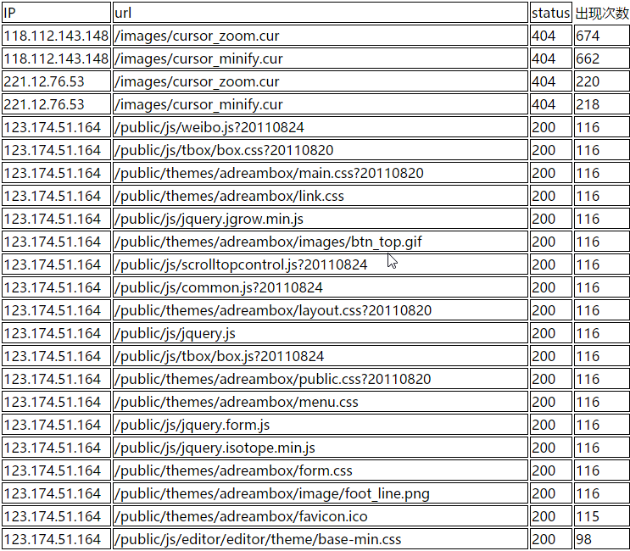

## 2、思路：

首先，写一个HTML文件，把HTML该有的开头、结尾、表格的行、列、表头写上。

然后，读文件、截出（IP、URL、status）、计算出现次数

最后，将它们写到HTML的表格中

## 细节分析：

1. 用open('path','a+') 创建文件并追加新内容，以f.write写入。
2. 循环读取readlines的每一行，将每一行去空格后的第1,7,9个元素组成的元组添加到一个列表中。
3. 循环读取列表中的元组，统计出现的次数（元组为key，次数为value）
4. 利用items和setdefault将key和value转换
5. While循环读取key的最大值，for循环读取key将元祖转换为列表，将需要的元素写入HTML文件后用pop删除key
6. f.close()关闭文件

## 流程图

略

# 用户注册登录

## 1、执行结果

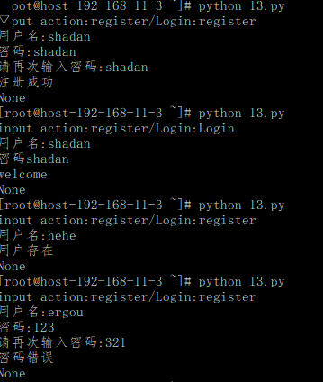

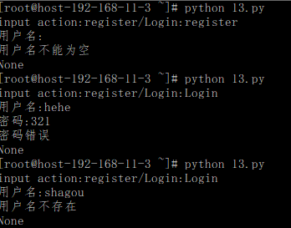

## 思路

1. 定义函数注册：

打开文件并写入，输入用户名，存在文件中退出，不存在继续输入密码两次，两次不一致退出，一致注册完毕写入文件。用户名密码不允许为空

1. 定义函数登录：

打开文件，将用户名密码写入字典，输入用户名，判断是否在字典中，不在退出，在继续输入密码，判断是否和用户名一致，一致登录成功，否则密码不正确退出。

1. 定义函数开始：

选择登录注册。

Over！！！

## 细节分析

1. def注册：

for循环、f.realines()、split、append把用户名加到列表里；

if语句判断用户名是否为空、是否存在，密码是否一致、是否为空；

f.write把用户名密码写入文件中

f.close关闭文件

1. def登录：

for循环读取f.readlins(),split、strip、append把用户名密码加到列表

for循环读取列表，用户名为key,密码为value

If语句判断用户名是否在字典中，判断密码是否为用户名对应的值

## 流程图

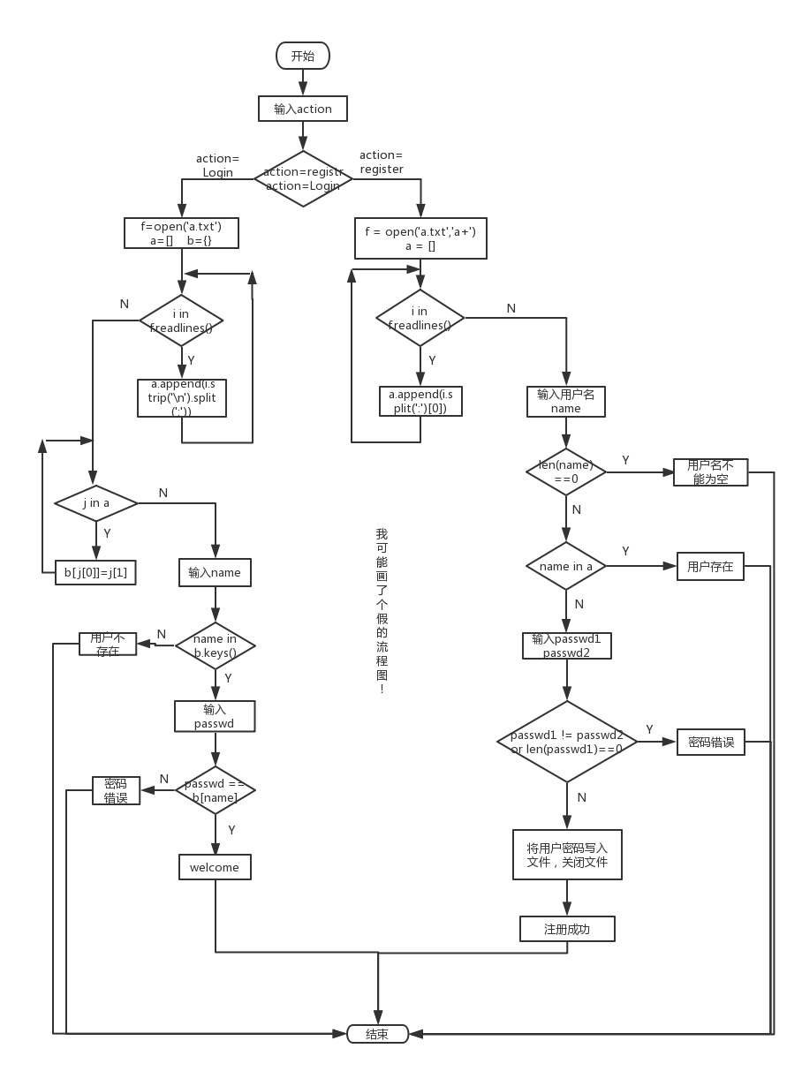

# 百度脑图

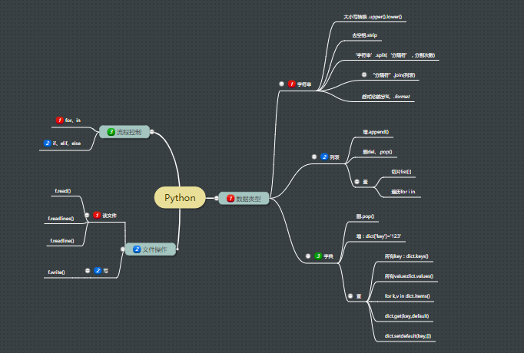

**这次作业真心已经端正态度，很认真了！！！**